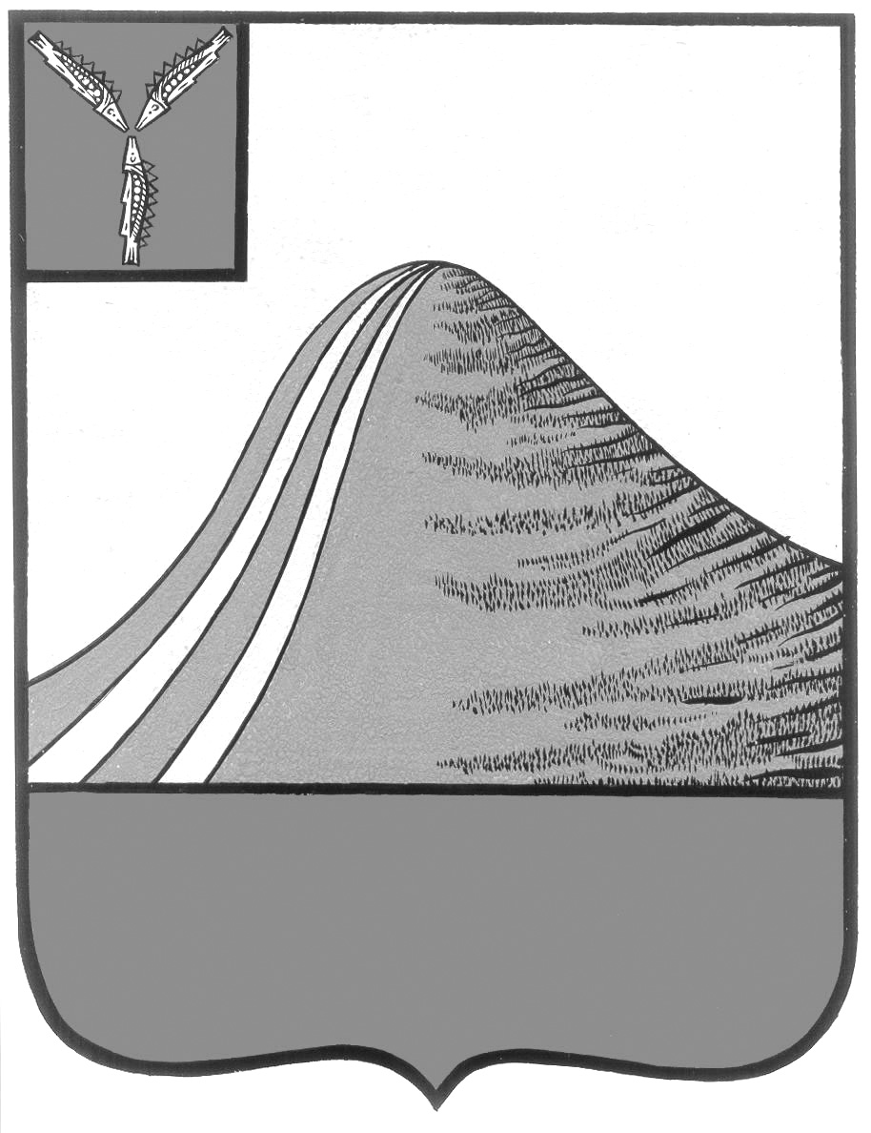
АДМИНИСТРАЦИЯ ЛЫСОГОРСКОГО МУНИЦИПАЛЬНОГО РАЙОНА
САРАТОВСКОЙ ОБЛАСТИ

П О С Т А Н О В Л Е Н И Е

27 декабря 2016 года №561

р.п.Лысые Горы

Об утверждении Положения о порядке предоставления ежемесячной
денежной выплаты на оплату жилого помещения и отдельных видов коммунальных услуг работникам, работавших в районных муниципальных бюджетных медицинских организациях и образовательных учреждениях района

Во исполнение решения Собрания Лысогорского муниципального района от 25 ноября 2016 года № 3/37 "О ежемесячной денежной выплате на оплату жилого помещения и коммунальных услуг медицинским и фармацевтическим работникам» администрация Лысогорского муниципального района ПОСТАНОВЛЯЮ:
1. Утвердить Положение о порядке предоставления ежемесячной денежной выплаты на оплату жилого помещения и отдельных видов коммунальных услуг работникам, работавших в районных муниципальных бюджетных медицинских организациях и образовательных учреждениях района, согласно приложению.
2. Признать утратившим силу постановление администрации Лысогорского муниципального района от 14 февраля 2013 года № 107 «Об утверждении Положения о порядке предоставления ежемесячной денежной выплаты на оплату жилого помещения и коммунальных услуг отдельным категориям граждан, проживающих и работавших в р.п. Лысые Горы и сельской местности Лысогорского района».
3. Контроль за исполнением настоящего постановления возложить на заместителя главы, начальника отдела образования администрации Лысогорского муниципального района Фимушкину В.А.

Глава Лысогорского  муниципального района | С.А. Девличаров

Приложение к постановлению
администрации Лысогорского
муниципального района
от 27 декабря 2016 года № 561

Положение
о порядке предоставления ежемесячной денежной выплаты на оплату жилого помещения и отдельных видов коммунальных услуг работникам, работавших в районных муниципальных бюджетных медицинских организациях и образовательных учреждениях
1. Настоящее Положение в соответствии с решением Собрания Лысогорского муниципального района от 25 ноября 2016 года № 3/37"О ежемесячной денежной выплате на оплату жилого помещения и коммунальных услуг медицинским и фармацевтическим работникам» (далее - Решение) определяет порядок предоставления ежемесячной денежной выплаты на оплату жилого помещения и отдельных видов коммунальных услуг и распространяется на отдельные категории граждан, проживающих на территории Лысогорского района Саратовской области.
2. В соответствии с Решением право на получение ежемесячной денежной выплаты на оплату жилого помещения и коммунальных услуг имеют:
1) врачи, провизоры, специалисты со средним медицинским и фармацевтическим образованием муниципальных бюджетных образовательных учреждений, муниципальных учреждений здравоохранения, работавших в районных муниципальных бюджетных медицинских организациях и образовательных учреждениях Лысогорского района.
2) граждане из числа указанных в подпункте 1 пункта 2 настоящего Положения, перешедшие на пенсию при условии, если общий стаж работы в сельской местности, рабочих поселках (поселках городского типа) составляет не менее десяти лет.
3. Гражданам, указанным в пункте 2 настоящего Положения, ежемесячная денежная выплата на оплату жилого помещения и коммунальных услуг производится в размерах, установленных пунктом 3 настоящего Решения.
4. Ежемесячная денежная выплата на оплату жилого помещения и коммунальных услуг выплачивается муниципальным учреждением «Централизованная бухгалтерия администрации Лысогорского муниципального района» для граждан, указанных в пункте 2 настоящего Положения, на основании распоряжения администрации Лысогорского муниципального района.
5. Для назначения ежемесячной денежной выплаты на оплату жилого помещения и коммунальных услуг необходимо заявление-обязательство по форме согласно приложению № 1 к настоящему Положению. Заявление-обязательство представляется для граждан, указанных в подпункте 2 настоящего Положения, в МУ «Централизованная бухгалтерия администрации Лысогорского муниципального района», следующие документы:
1) паспорт и его копию;
2) трудовую книжку (для неработающих граждан) и ее копию;
3) справку (справки) архивных учреждений, организаций-работодателей о трудовом стаже (при утрате трудовой книжки, неправильной записи в трудовой книжке, отсутствии сведений о работе в трудовой книжке);
4) пенсионное удостоверение (для пенсионеров) и его копию или сведения о получении пенсии;
5) решение уполномоченного органа и его копию или сведения об установлении опеки (для граждан, признанных недееспособными);
6) паспорт гражданина, являющегося опекуном, и его копию;
7) реквизиты счета, открытого в кредитной организации, на который следует перечислять денежные средства.
Заявление и документы по выбору заявителя могут быть представлены в форме документов на бумажных носителях либо в форме электронных документов в соответствии с Федеральным законом от 27 июля 2010 года N 210-ФЗ "Об организации предоставления государственных и муниципальных услуг".
6. Представленные для назначения ежемесячной денежной выплаты на оплату жилого помещения и коммунальных услуг документы не должны содержать подчистки либо приписки, зачеркнутые слова и иные не оговоренные в них исправления, а также серьезные повреждения, не позволяющие однозначно истолковать их содержание.
7. Представленные копии документов заверяются руководителем МУ «Централизованная бухгалтерия администрации Лысогорского муниципального района», оригиналы документов возвращаются гражданам.
8.МУ «Централизованная бухгалтерия администрации Лысогорского муниципального района», для граждан, указанных в подпункте 2 настоящего Положения, дает оценку сведениям, содержащимся в документах, представленных гражданином для подтверждения права на ежемесячную денежную выплату на оплату жилого помещения и коммунальных услуг, проверяет в необходимых случаях обоснованность выдачи представленных документов.
9. Ежемесячная денежная выплата на оплату жилого помещения и коммунальных услуг назначается со дня обращения, в орган указанный в пункте 8 настоящего Положения, со всеми необходимыми документами, но не ранее дня возникновения права на указанную выплату.
Ежемесячная денежная выплата на оплату жилого помещения и коммунальных услуг назначается гражданам по месту их пребывания на срок, установленный свидетельством о регистрации по месту пребывания. В случае предоставления нового свидетельства о регистрации по месту пребывания по тому же адресу ежемесячная денежная выплата на оплату жилого помещения и коммунальных услуг восстанавливается с даты регистрации.
10. Днем обращения за назначением ежемесячной денежной выплаты на оплату жилого помещения и коммунальных услуг считается день приема органом, указанным в пункте 8 настоящего Положения, от гражданина заявления-обязательства со всеми необходимыми документами, указанными в пункте 5 настоящего Положения.
При направлении заявления-обязательства со всеми необходимыми документами, заверенными в установленном порядке, по почте днем обращения считается дата, указанная на почтовом штемпеле организации почтовой связи по месту отправления документов.
11. Решение о назначении или корректировке (отказе в назначении) ежемесячной денежной выплаты на оплату жилого помещения и коммунальных услуг принимается не позднее 10 рабочих дней со дня представления гражданином заявления-обязательства со всеми необходимыми документами.
12. При назначении ежемесячной денежной выплаты на оплату жилого помещения и коммунальных услуг формируется личное дело гражданина.
13. В случае отказа в назначении или корректировке ежемесячной денежной выплаты на оплату жилого помещения и коммунальных услуг гражданину по указанному им в заявлении адресу направляется мотивированный отказ в срок не позднее 5 рабочих дней со дня принятия решения об отказе.
14. Основанием для отказа в назначении или корректировке ежемесячной денежной выплаты на оплату жилого помещения и коммунальных услуг является выявление заведомо недостоверных сведений, непредставление документа (документов), указанных в пункте 5 настоящего Положения, сокрытие данных, влияющих на право назначения и выплаты ежемесячной денежной выплаты на оплату жилого помещения и коммунальных услуг, отсутствие требуемого трудового стажа (для пенсионеров), занятие должности, отсутствующей в перечнях должностей, утвержденных постановлением Правительства Саратовской области от 22 апреля 2010 года №150-П, проживание и (или) работа в местностях, не относящихся к сельской местности, рабочим поселкам (поселкам городского типа), назначение пенсии не по окончании работы в образовательном учреждении, организациях здравоохранения.
15. Отказ в назначении или корректировке ежемесячной денежной выплаты на оплату жилого помещения и коммунальных услуг граждане могут обжаловать в порядке, установленном законодательством.
16. Граждане - получатели ежемесячной денежной выплаты на оплату жилого помещения и коммунальных услуг обязаны информировать орган, указанный в пункте 8 настоящего Положения, об изменении условий (получение мер социальной поддержки по оплате жилого помещения и коммунальных услуг по другим основаниям, установление другого льготного статуса, утрата льготного статуса, перемена места жительства), обязательных для получения ежемесячной денежной выплаты на оплату жилого помещения и коммунальных услуг, в течение одного месяца со дня наступления указанных изменений и представить документы, подтверждающие изменения.
17. Ежемесячная денежная выплата на оплату жилого помещения и коммунальных услуг производится гражданину за текущий месяц.
18. Выплата ежемесячной денежной выплаты на оплату жилого помещения и коммунальных услуг прекращается:
а) с 1 числа месяца, следующего за месяцем, в котором наступила смерть гражданина либо вступило в силу решение суда об объявлении его умершим или решение о признании его безвестно отсутствующим;
б) с 1 числа месяца, следующего за месяцем, в котором наступили обстоятельства, вследствие которых гражданином утрачено право на получение ежемесячной денежной выплаты на оплату жилого помещения и коммунальных услуг.
В случае информирования гражданином об изменении условий, обязательных для получения ежемесячной денежной выплаты на оплату жилого помещения и коммунальных услуг (перемена места жительства, изменение льготного статуса) в срок, установленный настоящим Положением, выплата ежемесячной денежной выплаты на оплату жилого помещения и коммунальных услуг прекращается с 1 числа месяца, следующего за месяцем сообщения гражданином о наступлении обстоятельств, вследствие которых гражданином утрачено право на получение ежемесячной денежной выплаты на оплату жилого помещения и коммунальных услуг.
19. Ежемесячная денежная выплата на оплату жилого помещения и коммунальных услуг производится путем перечисления средств на счета в кредитных организациях, о чем указывается в заявлении-обязательстве.
Оплата расходов на возмещение затрат организациям, осуществляющим доставку или зачисление во вклад гражданам ежемесячной денежной выплаты на оплату жилого помещения и коммунальных услуг, осуществляется из того же источника финансирования, из которого производится их выплата.
20. Излишне выплаченные суммы ежемесячной денежной выплаты на оплату жилого помещения и коммунальных услуг подлежат возмещению гражданином только в том случае, если переплата произошла по его вине (предоставление документов с заведомо неверными сведениями, сокрытие данных, влияющих на право назначения ежемесячной денежной выплаты на оплату жилого помещения и коммунальных услуг и исчисление ее размеров), а также в случаях, предусмотренных законодательством.
Предложение о возмещении переплаты направляется гражданину в срок не позднее 10 рабочих дней со дня принятия решения о прекращении выплаты.
В случае несогласия гражданина с указанным предложением он вправе обращается в суд.

21. Ежемесячная денежная выплата на оплату жилого помещения и коммунальных услуг, назначенная гражданину и не полученная им в связи со смертью, наследуется и выплачивается в соответствии с федеральным законодательством.
Выплата ежемесячной денежной выплаты на оплату жилого помещения и коммунальных услуг в месяце, в котором наступила смерть гражданина, производится в полном размере.

22. Орган, указанный в пункте 8 настоящего Положения, на основании личного дела гражданина и находящегося в нем решения о назначении ежемесячной денежной выплаты на оплату жилого помещения и коммунальных услуг открывает на каждого гражданина лицевой счет, в котором ведется учет выплаченных сумм.

23. Денежные средства, выделяемые на реализацию Решения, носят целевой характер и не подлежат направлению на цели, не предусмотренные настоящим Положением.

Глава Лысогорского
муниципального района С.А. Девличаров

Приложение

к Положению
о порядке предоставления ежемесячной денежной выплаты на оплату жилого помещения и отдельных видов коммунальных услуг работникам, работавших в районных муниципальных бюджетных медицинских организациях и образовательных учреждениях

Заявление-обязательство

Я, ______________________________________________________________________
(фамилия, имя, отчество полностью)
проживающий(ая) по адресу: ______________________________________________
(индекс, адрес, телефон)
_________________________________________________________________________
являюсь опекуном (попечителем) __________________________________________
_________________________________________________________________________
(фамилия, имя, отчество опекаемого гражданина)
Прошу назначить (перерассчитать) ежемесячную денежную выплату на оплату жилого помещения и коммунальных услуг в соответствии с решением Собрания Лысогорского муниципального района от 25 ноября 2016 года № 3/37 "О ежемесячной денежной выплате на оплату жилого помещения и коммунальных услуг медицинским и фармацевтическим работникам».
Представляю следующие документы:

N п/п | Наименование документа | Количество копий | Количество листов
1.
2.
3.
4.
5.
6.
7.
8.
9.

Я ознакомлен(а) с обстоятельствами, влекущими прекращение
ежемесячной денежной выплаты, и обязуюсь своевременно (в течение одного месяца) известить об их наступлении. В случае переплаты, возникшей вследствие предоставления документов с заведомо неверными сведениями, сокрытия данных, влияющих на право назначения выплаты и её размеры, обязуюсь вернуть денежные средства в соответствии с действующим законодательством.
Согласен(на) на обработку и распространение своих персональных
данных при сохранении их конфиденциальности в соответствии с Федеральным законом от 27 июля 2006 года N 152-ФЗ "О персональных данных".

Прошу перечислять денежные средства :

┌─┐ ┌─┬─┬─┬─┬─┬─┬─┬─┬─┬─┬─┬─┬─┬─┬─┬─┬─┬─┬─┬─┐
└─┘ в банк: филиал N ____ р/с └─┴─┴─┴─┴─┴─┴─┴─┴─┴─┴─┴─┴─┴─┴─┴─┴─┴─┴─┴─┘

Дата __________________ Подпись заявителя _______________________________
Документы гр. _____________ Принял ____________ Регистрационный N _______
Дата _______________________ Подпись специалиста ________________________

─ ─ ─ ─ ─ ─ ─ ─ ─ ─ ─ ─ ─ ─ ─ ─ ─ ─ ─ ─ ─ ─ ─ ─ ─ ─ ─ ─ ─ ─ ─ ─ ─ ─ ─ ─ ─

Расписка

Документы гр. __________________________ принял _________________________
Дата __________ Входящий N документа _______ Подпись специалиста ________
Контактный телефон ____________

